 |  | ГУ «Основная общеобразовательная школа №13 отдела образования акимата города Костаная»
 |  | ФИО учителя: Искендирова Сания Кошпаевна
Класс: 5 |  | Количество присутствующих: |  |  | Количество отсутствующих:
Тема урока: |  | Умножение десятичной дроби на натуральное число.
Вид урока: |  | Урок закрепления знаний
Ожидаемые результаты: |  | Учащиеся применяют операцию умножения при умножении десятичной дроби на натуральное число.
Ссылка на учебную программу: |  | Раздел 5.2В : Десятичные дроби и действия над ними
Цели обучения: |  | 5.1.2.28  выполнение умножения десятичной дроби на натуральное число и десятичных дробей.
Критерий успеха: |  | Достиг, если  Умеет выполнять умножение десятичной дроби на натуральное число
Цели урока: |  | Умножает десятичную дробь на натуральное число.
Привитие ценности |  | Воспитание любви к математике, коллективизма, уважения друг к другу, умения слушать, дисциплинированности, самостоятельности мышления.
Межпредметная связь |  | Информатика
Использование ИКТ |  | Интерактивная доска, презентация.
Предварительные знания |  | Знают десятичные дроби, переводят десятичные дроби в обыкновенные дроби и обыкновенные дроби в десятичные, сложение и вычитание десятичных чисел, изображают десятичные числа на координатной прямой.
Учебный процесс
Этапы урока | Запланированные действия |  |  |  |  | Источники
Начало  2 мин  3 мин  15 мин | Организационный момент. Приветствие. Позитивный настрой на урок. Ознакомление с целью и темой урока.  Мотивация учебной деятельности.  Цель - создать благоприятный психологический настрой учащихся на работу, активизировать внимание детей.  Рифмованное начало урока является одним из средств организационного момента.  Быть должны у вас в порядке  Ручки, книжки и тетрадки.  Руки дружно поднимайте,  Если спросят - отвечайте.  Все считайте и пишите,  При решении – не спешите. |  |  |  |  | Презентация  Презентация  Презентация  Приложение
Начало  2 мин  3 мин  15 мин | Учитель: С какими числами мы работаем с вами на протяжении уже нескольких уроков?  Ученики: С десятичными дробями.  Учитель: Какие действия мы научились с ними выполнять?  Ученики: Сложение и вычитание.  Учитель: Какую темы мы с вами продолжаем изучать?  Ученики: Умножение десятичной дроби на натуральное число  Учитель: Какие мы можем поставить перед собой цели?  Ученики: Повторить тему умножение десятичной дроби на натуральное число, закрепить эту тему, а также проверить, как мы ее усвоили.  Учитель: Правильно.  Проверка домашнего задания и работа над ошибками.  Актуализация знаний. Повторение пройденного материала.  Устный счет  https://learningapps.org/7138771  Упражнение на перевод десятичных дробей в обыкновенные дроби и обыкновенные дроби в десятичные  https://bilimland.kz/ru/courses/math-ru/arifmetika/raczionalnye-chisla/desyatichnye-drobi/lesson/desyatichnye-drobi-perevod-desyatichnoi-drobi-v-obyknovennuyu-drob  Упражнение на сравнение десятичных дробей  https://learningapps.org/3205206  Упражнение на сложение и вычитание десятичных дробей  https://learningapps.org/214757 |  |  |  |  | Презентация  Презентация  Презентация  Приложение
Середина  18 мин  Конец урока  2 ми | Применение правил умножения десятичной дроби на натуральное число  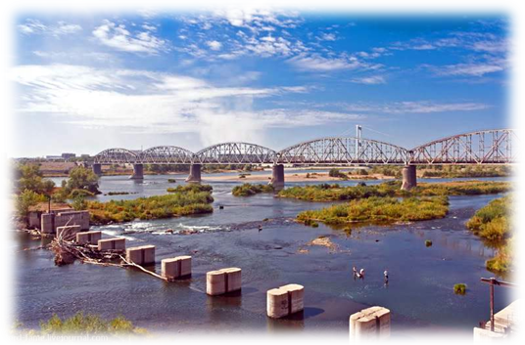  1) Иртыш в переводе означает “извилистая, землероющая”, длина его – более четырех тысяч километров и по длине эта река занимает второе место в мире после реки Миссури, по территории Казахстана протяженность 1700 км. На пути Иртыш расположены три казахстанских города – областные центры, это Өскемен, Семей, Павлодар. Скорость воды в районе Семей составляет, в среднем, 1,5 м/с.  Материал из сайта (http://myhomekz.com/zentralni-kazakhstan/reki-kazahstana)  Найдите необходимую информацию для того, чтобы ответить на вопрос:  «Сколько метров проплывет бумажный корабль через 3 секунды после того, как опустили его в реку Иртыш в Семее?»  2) Используются дифференцированные задачи трех уровней. Учащиеся по индивдиуальному выбору выполняют их. Для решения задачи высокого уровня предоставляется ноутбук с выходом в Интернет. (элемент исследования)  Ответ проверяется в малых группах, где учащиеся выполняли задания одного уровня. Окончательный ответ проверяется учителем.  3) Упражнение на умножение  https://learningapps.org/7858438  4) Решение примеров у доски  Подвести итог решения примеров.  Домашнее задание  Подведение итогов  Интересно ли вам сегодня было?  Какие задачи мы сегодня ставили?  Выполнены ли они?  Были ли затруднения?  Рефлексия |  |  |  |  | Презентация  Презентация  Презентация  Приложение
Дифференциация – планируйте как можно больше оказать поддержку ученику? Необходимо определить цели для сильных учеников? |  |  | Оценивание – как планируете оценить усвоение материала учащимися? | Соблюдение техники безопасности
С помощью парной работы развивайте навыки взаимного объяснения. С помощью групповой работы развивайте необходимые качества учеников. |  |  | Апплодисменты, большой палец вверх, похвала во время урока. | Не превышать время использования интерактивной доски. Упражнения для глаз.
Вывод
Укажите что у Вас получилось хорошо?
1:
2:
Что по Вашему мнению может улучшить урок?
1:
2:

